Об утврждении плана по управлению пастбищами и их использованию по Казалинскому району на 2017-2018 годы
С истёкшим сроком
Решение Казалинского районного маслихата Кызылординской области от 22 декабря 2017 года № 149. Зарегистрировано Департаментом юстиции Кызылординской области 29 декабря 2017 года № 6108. Прекращено действие в связи с истечением срока
В соответствии с Законом Республики Казахстан от 23 января 2001 года "О местном государственном управлении и самоуправлении в Республике Казахстан" подпунктом 1) статьи 8 Закона Республики Казахстан от 20 февраля 2017 года "О пастбищах" Казалинский районный маслихат РЕШИЛ:
1. Утвердить план по управлению пастбищами и их использованию по Казалинскому району на 2017-2018 годы согласно приложению.
2. Настоящее решение вводится в действие со дня официального опубликования.
Председатель очередной ХІХ  сессии районного маслихата | А.Орымбаев
Секретарь районного маслихата | К.Назымбеков
Приложение к решению Казалинского района маслихатa от 22 декабря 2017 года №149
План мероприятий по управлению пастбищами и их использованию по городу Кызылорда на 2017-2018 годы
1) Схема (карта) расположения пастбищ на территории в разрезе категорий земель, собственников земельных участков и землепользователей на основании правоустанавливающих документов;
2) Приемлемые схемы пастбищеоборотов;
3) Карта с обозначением внешних и внутренних границ и площадей пастбищ, в том числе сезонных, объектов пастбищной инфраструктуры
4) Схема доступа пастбищепользователей к водоисточникам (озерам, рекам, прудам, копаням, оросительным или обводнительным каналам, трубчатым или шахтным колодцам) составленную согласно норме потребления воды;
5) Схема перераспределения пастбищ для размещения поголовья сельскохозяйственных животных физических и (или) юридических лиц, у которых отсутствуют пастбища, и перемещения его на предоставляемые пастбища;
6) Схема размещения поголовья сельскохозяйственных животных на отгонных пастбищах физических и (или) юридических лиц, не обеспеченных пастбищами, расположенными при селе, сельском округе;
7) Календарный график по использованию пастбищ, устанавливающий сезонные маршруты выпаса и передвижения сельскохозяйственных животных.
Схема (карта) расположения пастбищ на территории в разрезе категорий земель, собственников земельных участков и землепользователей на основании правоустанавливающих документов

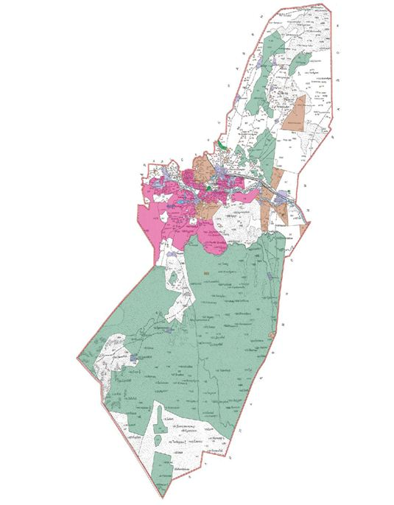

Условные знаки

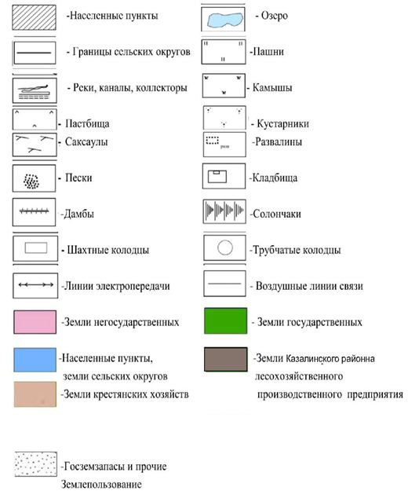

Список землепользователей для использования сельскохозяйственного назначения
Номер объекта | Название
1. | Ильясов Казихан
2. | Абдраман Талғат
3. | Багыберген Кулмурат
4. | Бегалиев Марат к/х
5. | Бердіжар Нургали Кенжалыулы
6. | Бердіжар Сералы Кенжалыулы
7. | Ерназаров Айман
8. | Жетеулиев Бекболат
9. | Кожанияз Мархабай к/х
10. | Косбармак Алмас
11. | Табынов Мехмет к/х
12. | Тажимуратов Муктар "Сенім" к/х
13. | Тажимурат Т “Акмаржан“ к/х
14. | Тілеубергенов Жеткерген
15. | Тлепова Дания
16. | Жанбыршы Бекмырза к/х
17. | Нұртаза Аралбек Сердалыұлы
18. | Оспан Қасен Райымбайұлы
19. | Разаков Бұзаубай “Азамат-1“
20. | Каден Гүлмира Инятуллақызы
21. | Аяған Ержан Тауекелович
22. | Сарсенов Канагат Ертасович
23. | Султанбеков Берік
24. | Пауеш Нұрадин
25. | Дүзбаев Асет Темиргалиевич
26. | Таныков Жанат Аралбаевич
27. | Изатов Гани Иниятуллаевич
28. | Акша Толенгіт “Нур-Даулет“
29. | Әлішов Әлманбет Атамекен к/х
30. | Сағимбаев Едилхан Рахманович
31. | Тағыбай Нұрғиса Ерболатұлы
32. | Дармаханов Кадирбек Умирзакович
33. | Муханова Дәметкен
34. | Жалмагамбетов Алпысбай к/х
35. | Есенаманов Алмасбек Карасайұлы
36. | Қожахметов Дауренбек
37. | Есенаманов Болат Каразымович
38. | Абилдаев Алтынбек Изтурганович
39. | Аманбаев Женисбек
40. | Асан Тілек
41. | Алпысбаев Рахат Жаксылыкович
42. | Алуашов Тлеужан
43. | Арыкбай Ермек
44. | Бөрекеш Бөлекбай
45. | Дармагамбетов Хайрулла
46. | Ергалиев Султанбек
47. | Еріш Умирбек к/х
48. | Есназаров Аскар Ертуганович
49. | Жалғас Анарбай
50. | Жалғас Молдабай Бухарбаевич
51. | Жалғасбай Руслан
52. | Жаксылыков Самат к/х
53. | Жусіпов Серік
54. | Искендиров Орынбасар
55. | Қалнияз Жұмабек
56. | Кеулімжай Марат
57. | Лепесов Куантай Сагындыкович
58. | Ниеталы Конысбай
59. | Нуржан Айшагул к/х
60. | Оралбаева Нагима
61. | Орынтай Айнагул к/х
62. | Раймов Тагабай
63. | Рзагул Торгай к/х
64. | РыстыгӘлова Орынкул
65. | Сариев Асылхан Айбосынович
66. | Султанбаев Мухит Улманбетович
67. | Султанбаев Улманбет
68. | Табынбаев Жумабек
69. | Умирзак Асылбике
70. | Утегенов Серик Дюсембаевич
71. | Шайкулов Али
72. | Шайкулов Турар Алиевич
73. | Асан Кайрат
74. | Дуйісов Абіл "Жалантос"
75. | Сейтекен Шәкірат
76. | Шамшадинов Марс
77. | Аташова Айпатша
78. | Әбдір Боранбай
79. | Малиев Самигулла к/х
80. | Иманбаева Кумісай “Масак“
81. | Әбілов Куншыгар "Бей Жан" к/х
82. | Бакберген Ерболат "Үркімбай" к/х
83. | Буланбаев Сандибек
84. | Даулетбаев Аман "Тайкеткен" к/х
85. | Жолдасбай Жаркынбек "Жаркын" к/х
86. | Иманали Рауан Нартайұлы
87. | Өтеубаев Әбдуали "Әлихан" к/х
88. | Алдабергенов Бақберген“Рахым
89. | Алдаберген Батырхан Теңелбайұлы
90. | Байкөбек Ақылбай Сыдықұлы
91. | Алмагамбетов Жанарыстан
92. | Бисенов Асылхан Сейлханович
93. | Ерекешов Ондаш к/х
94. | Ерімбетов Адилбек
95. | Есенов Бекболат Кадирбаевич
96. | Жайылганов Темірбай к/х
97. | Исмайлов Сагидулла к/х
98. | Итегулов Умирбек
99. | Мұса Айжігіт Кудайбергенулы
100. | Примбетов Аскар Зейнуллаевич
101. | Сарсенбаев Илияс
102. | Серикбаев Марат Скакович
103. | Сулейменов Темирбек
104. | Шынтемір Бағлан
105. | Ахметуллаев Алмас
106. | Ералы Берік
107. | Есеналиева Жанасыл Толыбаевна
108. | Есбосынов Тұрлыбек (Байсалбаева А)
109. | Шектибай Баян
110. | Жанкуатов Асқарбек "Кыдыр"
111. | Жолбарысов Тунгышбек "Кият"
112. | Қойшыбай Қарлығаш Аптайқызы
113. | Кулшаров Утегул
114. | Наурызбаев Нуртуган
115. | Оңғаров Өркен
116. | Какимова Мереке
117. | Серимбетов Бауыржан Карлибаевич
118. | Серімов Есет Жеңіс к/х
119. | Серимов Кеңес
120. | Абдибаев Төкен
121. | Абдразаков Нурлан
122. | Алтаев Еркін
123. | Аманкелді Берикболсын
124. | Аманкелді Байтақ к/х
125. | Ахметов Жарек
126. | Байтілесов Калдан "Аккудук"
127. | Бекназаров Куамбек "Мортык" к/х
128. | Бозгулбаев Габит Нуртуганович
129. | Даулетияров Олжас
130. | Елеулиев Жолдасбек Елтаевич
131. | Енсепбаев Абдирхан
132. | Еркусаев Султанхан
133. | Жансугуров Бухарбай
134. | Жанұзақ Басбақбай
135. | Жумагулов Бакытжан Махамбетжанович
136. | Каниев Талант
137. | Жумамурат Кулаш
138. | Жумашев Мирамбек
139. | Жунісов Жайылхан
140. | Ибайдулла Тілеп к/х
141. | Ильясов Алмас
142. | Исмайлов Галымжан Ержанович
143. | Исмаилов Сержан "Моншак",
144. | Казыбаев Бакытбек Райсович
145. | Кулшаров Сайлау
146. | Калниязов Нурболат Бекаралович
147. | Калы Жетес
148. | Каниев Багдаулет
149. | Картабаев Абу
150. | Каскирбаев Кикбай
151. | Келманов Бекжан
152. | Көбеген Берік
153. | Койайдаров Болат
154. | Кунтуова Зибагул "Бармас"
155. | Кулмуратова Майрамкуль
156. | Махамбетияров Калдыбек
157. | Манас Адай
158. | Масакбаев Аманбек
159. | Медеубаева Орманкул
160. | Нуршабаев Бекдилда
161. | Умбетов Болат Сайлаубаевич
162. | Утелбаев Умирбек к/х
163. | Пусырманов Самалбек к/х
164. | Сагымбаев Мирамбек
165. | Смайлов Оңталап Елеусинович
166. | Сарсенбай Базарбике
167. | Сермаханов Тастайбек
168. | Сугиралиев Жолдыбек
169. | Танжанов Малик
170. | Таубаев Рауан Туркменбаевич
171. | Таубаев Туркменбай
172. | Телешов Берікбай к/х Гидроузел
173. | Теміров Сыдык
174. | Токтабулатов Адилбек
175. | Токтыбаев Бакытжан
176. | Тілеуімбетов Нуртуган "Аян"
177. | Унитаев Марат
178. | Шаймов Ахансери
179. | Шагдиев Елубай
180. | Шындалиев Серик
181. | Шуйлибаева Турсынкул "Куат"
182. | Лепес Жанымкул
183. | Тоғыс Асет Мырзагулович
184. | Абдразаков Артур “Артур“
185. | Аймахан Жумажан
186. | Булекбаев Дин
187. | Есіркепов Панарбай
188. | Ибайдуллаев Шакидулла к/х
189. | Ибайдуллаев Талгат к/х
190. | Казиев Наурызбек Талгатович
191. | Каниев Каскырбай “Шату“
192. | Кожаков Туребай
193. | Курманбаев Кабылбек Ктабияевич
194. | Махан Мамай Бұйрашұлы
195. | Мырзагулов Абыл
196. | Садуакасов Оркен
197. | Орынбасаров Жақсыбай
198. | Садуакас Еркин Абдимуратұлы
199. | Сихымов Бердібай
200. | Смагулов Кабак “Смагул“
201. | Смагулов Онал
202. | Тажім Гүлсім к/х
203. | Талгат Айдар Талгатулы
204. | Тілеуназаров К “Шархан“
205. | Достыбаев Жарас Калиядинович
206. | Ыскаков Сакіл “Абдулхай“
207. | Альмаханов Жетес
208. | Асатуллаев Шамшадин
209. | Абдрахманов Галым Алибекович
210. | Абильдаев Ерлан
211. | Досжанов Конысбай Жаумитович
212. | Дәрмен Сейілхан Кенжебайұлы
213. | Оразалы Қонысбек
214. | Дуйсебаева Гулсим
215. | Жанабаев Алпыс
216. | Жарманов Туребай
217. | Жумаш Айтуган Жангабылұлы
218. | Сагадинов Бағдәулет Имангалиевич
219. | Кузембаев Есенбек
220. | Лекеров Елтай ш/к
221. | Махамбетжанова Гулжан
222. | Мұратбаев Нұрсұлтан
223. | Медетбаев Кайрат Егизбаевич
224. | Науанов Матыгул Ануарбекович
225. | Надиров Сайлау
226. | Өксікбаев Абдуали
227. | Саргалдаков Данабай к/х
228. | Сергалиев Мурат Жанахметович
229. | Ильясов Жалгас Унгарович
230. | Пралиева Айымторы
231. | Темирбаева Гулмира Кұлымжанқызы
232. | Темирбаев Серик Кеулимжаевич
233. | Тнымова Канбиби
234. | Урисбаева Бакыткуль Узакбаевна
235. | Ырза Шакимурат
236. | Артыкбаев Базарбай Алдажар к/х
237. | Әби Әбдірахман Болатбекұлы
238. | Аби Жумаділ "Талдыаша"
239. | Актілеуов Есенали
240. | Алдешов Кырым "Рауан-1"
241. | Алипбаев Талгат "Азимжан"
242. | Табынбаев Рахат
243. | Алмуратов Маханбет
244. | Алшуразов Унталап
245. | Байсенгирова Айнур
246. | Бекжанов Елеу
247. | Бекжанов Жомарт
248. | Жалимбетов Уркен
249. | Нұрғали Венера
250. | Едігеев Кайырбек
251. | Елешов Ерлен к/х
252. | Ергараев Айтуган Тасбулатович
253. | Ерхатов Аманбай
254. | Жанабаев Бахыт Кайыпович
255. | Жалмаханов Болатбек Жалиевич
256. | Жубаназар Айгул
257. | Жубатырова Набат
258. | Жумахметов Саламат
259. | Жураев Махсут
260. | Каримбаев Батыралы
261. | Қорабай Маргулан Бахытбекович
262. | Кошмагамбет Мария
263. | Маденов Алпысбай
264. | Макамбетова Мариямкул
265. | Мирманова Гулсим к/х
266. | Молдабай Шалкыма
267. | Наурызбаев Жанибек
268. | Пазылбеков Болатбек
269. | Рахметов Аскар (Актилеуов Есен)
270. | Садык Жанбай Ерсайынұлы
271. | Сактаган Толеу Жылкелді к/х
272. | Сақтағанова Раушан
273. | Сатбаев Аскар (Бакытгани)
274. | Сатбаев Жаксыбай к/х
275. | Салмаев Шора
276. | Зайнағи Көпберген
277. | Сейтім Лиман
278. | Сержанова Сәуле
279. | Танжарыков Кама “Максым“
280. | Ізбасаров Айшылык
281. | Іскендиров Әнуарбек
282. | Муратбаев Кайрат Ерсултанович
283. | Джалмагамбетов Жусупбай
284. | Ергараев айтуған Тасболатович
285. | Сейтенов Серікбол
286. | Әлмұрат Серик
287. | Жиеналиев Берік "Айдаулет"
288. | Жолмырзаев Аманғали "Нур-Аша"
289. | Жұмагали Сакымжан Бакытжанулы
290. | Мамбетжанов Мирамбек Мерей к/х
291. | Матназар Жасарал к/х
292. | Мырзалы Мирамкул
293. | Нұрланұлы Бекарыс
294. | Орынбасаров Серік к/х
295. | Примбетов Амантай
296. | Суйеу Нурлыбек Аяшұлы
297. | Шамуратов Сражадин
298. | Дарикужаев Куаныш Кутмагамбетович
299. | Акманбетова Темірбике к/х Гидроузел
300. | Аржиков Берік
301. | Аржиков Еркін
302. | Аржиков Жубаназар
303. | Әлимбай Қасқырбай
304. | Бекетова Алмагул
305. | Боранкул Гулшакарам
306. | Дидар Кулжан Аманшаулы
307. | Жақсылықов Орналы
308. | Жалел Оңғар “Даулет-3“ к/х
309. | Жумагали Кошербай ш/к
310. | Жумашов Ертас
311. | Исмайлов Темірбек
312. | Купжасаров Самат Абдикадирович
313. | Калепов Бакытжан
314. | Кенжалиев Серик Куанышович
315. | Коспанова Миуа к/х
316. | Куанбаев Нурали Жусупбекович
317. | Мылтықбаев Әбілғазы Шоратай
318. | Ерхожаев Акарыс
319. | Орынбаев Жеткербай “Ануар“,
320. | Рахманбергенов Ж “Байрак“,
321. | Силтеуов Мирамбек
322. | Исмагулов Рақымбек Кетебаевич
323. | Толеген Мендилда к/х
324. | Шектибай Амандос к/х
325. | Байділдаева Жупар
326. | Булебаев Райымбек "Сарым" к/х
327. | Булебаев Тойбазар Беккожаұлы
328. | Ондабаев Нурболат Жаксылыкович
329. | Мақсатбаев Нағашыбай
330. | Кенесбаев Кумисбек Абаевич
331. | Рысбаева Манат
332. | Сагынов Айгабыл Карлыбаевич
333. | Таласбаев Койшыбай
334. | Әлмәшов Алтынбек Елтайұлы
335. | Махашов Байдильда Алкебаевич
336. | Абсеметова Гулшара
337. | Арыкбаев Коныс
338. | Байжанов Жаксылык
339. | Байжан Шалгынбай Жаксылыкулы
340. | Баймаханов Асылбек
341. | Баймаханов Курманбай
342. | Баймаханов Сапак
343. | Балкирова Багдагул Муратовна
344. | Байкубекова Салима
345. | Бекмуратов Шынтас
346. | Бердимагамбетов Турехан
347. | Бисенбай Мадина Сагындыкович
348. | Бигерастанов Зилкара
349. | Ержанов Мурат к/х
350. | Ержанова Бекзада
351. | Ермаханов Дастан
352. | Естенкулов Серик
353. | Жексембаев Берик Жексембаевич
354. | Жолмаханов Нурлан
355. | Жулекешова Женискуль
356. | Жунисов Абайхан
357. | Рахметов Ержан
358. | Калиева Рахила
359. | Каржауов Файзрахман
360. | Қарымсақов Қорғанбек
361. | Кожағұл Зағипа
362. | Коланов Сатбай "Шилі" к/х
363. | Козыбагаров Гулжанат
364. | Кобес Уркан к/х
365. | Лимашов Нуржан Зейнуллаевич
366. | Мендикараев Мешитбай
367. | Мусаева Найпа
368. | Муратова Айнагул к/х
369. | Муратов Панабек "Нурлыбек"
370. | Нурмаханов Райкул Мырзамуратовна
371. | Мырзеков Калкаман к/х
372. | Омаров Серік к/х
373. | Сатбаева Зибагул (Рсалиев А)
374. | Рсалиев Сагыныш
375. | Сагымбаев Куан Кылышбаевич
376. | Сембиева Айпан
377. | Сейлбаев Усенкара Акатаевич
378. | Серикбай Бакыткул
379. | Ысмағұл Қуаныш Бақытжанұлы
380. | Сулейменов Жаксылык
381. | Жанұзақ Нұрлыгүл Басбақбайқызы
382. | Утеев Мухрадин
383. | Утеев Пахрадин "Атамекен-2"
384. | “Агро-Өркен“ ТОО
385. | "Асыл-Ғани" ТОО
386. | “Жалантос батыр“ ТОО
387. | “Сыр-Маржаны“ ТОО
388. | “Шакен“ ТОО
389. | “Алшын“ ТОО /Бірлік/
390. | “Мусаевтың жеке базары“ ТОО
391. | “РЗА“ АО
392. | “РЗА-Агро“ ТОО
393. | “Талап и К“ ТОО
Расшифровка аббревиатур:
КХ –крестянское хозяйство; ТОО- товарищество с ограниченной ответственностью; АО- акционерный общество.
Приемлемые схемы пастбищеоборотов

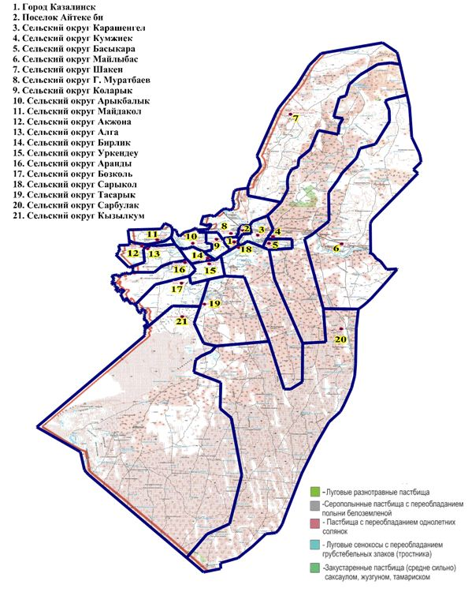

Схема доступа пастбищепользователей к водоисточникам (озерам, рекам, прудам, копаням, оросительным или обводнительным каналам, трубчатым или шахтным колодцам) составленную согласно норме потребления воды

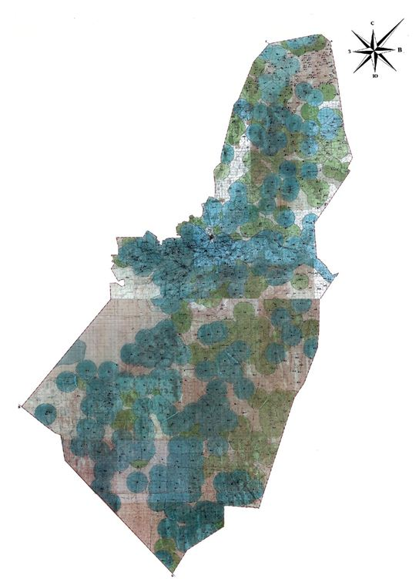

Условные знаки

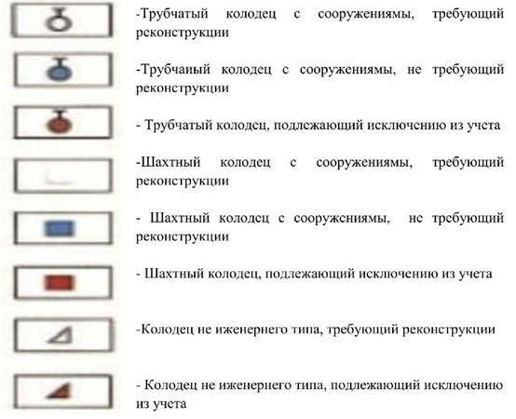

Схема перераспределения пастбищ и его замена предоставляемых размещения поголовья для сельскохозяйственных животных
№ р/с | На­име­но­ва­ние на­се­лен­но­го пунк­та | Зем­ли на­се­лен­но­го пунк­та | В том чис­ле для нужд на­се­ле­ния (паст­бищ­ные и се­но­кос­ные уго­дья.) | Ко­ли­че­ство по­го­ло­вья ско­та по ин­ди­ви­ду­аль­ным и кре­стьян­ским хо­зяй­ствам | Объ­ем паст­бищ необ­хо­ди­мых для од­ной еди­ни­цы, га | Объ­ем необ­хо­ди­мых паст­бищ по нор­ма­ти­ву, га | До­пол­ни­тель­но необ­хо­ди­мые паст­би­ща, га | До­пол­ни­тель­ные паст­би­ща
 |  |  |  |  |  |  |  | В том чис­ле
 |  |  |  |  |  |  |  | Из го­су­дар­ствен­но­го зе­мель­но­го фон­да  (га) | Аренд­ные зем­ли  (га) | Се­зон­ные паст­би­ща (га) |  | Вы­гон­ные паст­би­ща  (га)
1 | Аран­дин­ский а/о  По ин­ди­ви­ду­аль­ным хо­зяй­ствам |  |  | КРС-1326 | 11,0 | 14586,0 | 24857,2 |  |  | 24857,2 |  | 24857,2
 |  |  |  | МРС-2431 | 2,2 | 5348,2
 |  |  |  | ло­ша­ди-421 | 13,0 | 5473
 | Все­го : | 1838 | 550 | 4178 | - | 25407,2
 | Аран­дин­ский а/о По кре­стьян­ским хо­зяй­ствам |  |  | КРС-187 | 11,0 | 2057 |  |  |  | 1806 |  | 1806
 |  |  |  | МРС-365 | 2,2 | 803
 |  |  |  | ло­ша­ди-123 | 13,0 | 1599
 | Все­го : | 2908 | 2653 | 675 | - | 4459 | 1806
 | Об­щее : | 4746 | 3203 | 4853 |  | 29866,2 | 26663,2 |  |  | 26663,2 |  | 26663,2
2 | Ал­гин­ский а/о По ин­ди­ви­ду­аль­ным хо­зяй­ствам |  |  | КРС -1488 | 11,0 | 16368 | 33694,4 |  |  | 33694,4 |  | 33694,4
 |  |  |  | МРС -3087 | 2,2 | 6791,4
 |  |  |  | ло­ша­ди -1049 | 13,0 | 13637
 | Все­го : | 4431 | 3102 | 5624 | - | 36796,4
 | Ал­гин­ский а/о По кре­стьян­ским хо­зяй­ствам |  |  | КРС - 380 | 11,0 | 4180 | 7443,65 |  |  | 7443,65 |  | 7443,65
 |  |  |  | МРС -221 | 2,2 | 4862
 |  |  |  | ло­ша­ди -193 | 13,0 | 2509
 | Все­го : | 6546,45 | 4100,35 | 794 | - | 11544
 | Об­щее : | 10977,45 | 7202,35 | 6418 | - | 48340,4 | 41138,05 |  |  | 41138,05 |  | 41138,05
3 | Ақ­жон­ский а/о  По ин­ди­ви­ду­аль­ным хо­зяй­ствам | 1261 | 779 | КРС - 801 | 11,0 | 8811 | 14542,4 |  |  | 14542,4 |  | 14542,4
 |  |  |  | МРС - 1695 | 2,2 | 3792
 |  |  |  | Ло­ша­ди - 202 | 13,0 | 2626
 |  |  |  | Вер­блюд - 6 | 15,4 | 92,4
 | Бар­лы­ғы: | 1261 | 779 | 2704 | - | 15321,4
 | Ақ­жон­ский а/о  По кре­стьян­ским хо­зяй­ствам |  |  | КРС - 152 | 11,0 | 1672 | 4037 |  |  | 4037 |  | 4037
 |  |  |  | МРС - 144 | 2,2 | 3168
 |  |  |  | Ло­ша­ди - 65 | 13,0 | 845
 | Все­го: | 1950 | 1648 | 361 | - | 5685
 | Об­щее: | 3211 | 2427 | 3065 | - | 21006,4 | 18579,4 |  |  | 18579,4 |  | 18579,4
4 | Арық­ба­лық­ский а/о  По ин­ди­ви­ду­аль­ным хо­зяй­ствам |  |  | КРС -1270 | 11,0 | 13970 | 17970,6 |  |  | 17970,6 |  | 17970,6
 |  |  |  | МРС -3349 | 2,2 | 7367,8
 |  |  |  | Ло­ша­дей -18 | 13,0 | 234
 |  |  |  | Вер­блюд -37 | 15,4 | 569,8
 | Все­го: | 5775 | 4171 | 4674 | - | 22141,6
 | Арық­ба­лық­ский а/о  по кре­стьян­ским хо­зяй­ствам |  |  | КРС - 1400 | 11,0 | 15400 | 19535,8 |  |  | 19535,8 |  | 19535,8
 |  |  |  | МРС -543 | 2,2 | 1194,6
 |  |  |  | Ло­ша­дей - 724 | 13,0 | 9412
 |  |  |  | Вер­блюд - 38 | 15,4 | 585,2
 | Все­го: | 8129 | 7056 | 2705 | - | 26591,8
 | Об­щее: |  | 11227 | 7379 | - | 48733,4 | 37506,4 |  |  | 37506,4 |  | 37506,4
5 | Ба­сы­қа­рин­ский а/о По ин­ди­ви­ду­аль­ным хо­зяй­ствам | 2481 | 828 | КРС -637 | 11,0 | 7007 | 11093,6 |  |  | 11093,6 |  | 11093,6
 |  |  |  | МРС-993 | 2,2 | 2184,6
 |  |  |  | ло­ша­дей -210 | 13,0 | 2730
 | Все­го: |  |  | 1840 | - | 11921,6
 | Ба­сы­қа­рин­ский а/о по кре­стьян­ским хо­зяй­ствам |  | 260 | КРС -189 | 11,0 | 2079 | 38124,4 |  |  | 38124,4 |  | 38124,4
 |  |  |  | МРС -262 | 2,2 | 576,4
 |  |  |  | Ло­ша­дей - 91 | 13,0 | 1183
 | Все­го: |  |  | 542 | - | 38384,4
 | Об­щее: |  | 1088 | 2382 | - | 50306 | 49218 |  |  | 49218 |  | 49218
6 | Бозколь­ский а/о  По ин­ди­ви­ду­аль­ным хо­зяй­ствам | 522 | 388 | КРС -1506 | 11,0 | 16566
 |  |  |  | МРС -3834 | 2,2 | 8434,8
 |  |  |  | Ло­ша­дей - 601 | 13,0 | 7813
 | ВСЕ­ГО: |  | 388 | 5941 |  | 32816,8 | 32428,8 |  |  | 32428,8 |  | 32428,8
 | ОБ­ЩЕЕ: |  | 388 | 5941 |  | 32816,8 | 32428,8 |  |  | 32428,8 |  | 32428,8
7 | Бир­лик­ский а/о По ин­ди­ви­ду­аль­ным хо­зяй­ствам | 571 | 160 | КРС -667 | 11,0 | 7337 | 15475,4 |  |  | 15475,4 |  | 15475,4
 |  |  |  | МРС -2147 | 2,2 | 4723,4
 |  |  |  | Ло­ша­дей -275 | 13,0 | 3575
 | Все­го: |  |  | 3089 |  | 15635,4
 | Бир­лик­ский а/о по кре­стьян­ским хо­зяй­ствам |  | 600 | КРС - 96 | 11,0 | 1056 | 499 |  |  | 499 |  | 499
 |  |  |  | Ло­ша­ди -30 | 13,0 | 43
 | Все­го: |  |  | 126 |  | 1099
 | Об­щее: |  | 760 | 3215 |  | 16734,4 | 15974,4 |  |  | 15974,4 |  | 15974,4
8 | Коль­а­рык­ский а/о  По ин­ди­ви­ду­аль­ным хо­зяй­ствам | 625 | 399 | КРС -1239 | 11,0 | 13629 | 28784 |  |  | 28784 |  | 28784
 |  |  |  | МРС - 4275 | 2,2 | 9405
 |  |  |  | Ло­ша­ди -473 | 13,0 | 6149
 | Все­го: |  |  | 5987 |  | 29183
 | Коль­а­рык­ский а/о  по кре­стьян­ским хо­зяй­ствам |  | 815 | КРС - 460 | 11,0 | 5060 | 17932,8 |  |  | 17932,8 |  | 17932,8
 |  |  |  | Ло­ша­ди -784 | 13,0 | 10192
 |  |  |  | МРС-518 | 2,2 | 1139,6
 |  |  |  | Вер­блюд-153 | 15,4 | 2356,2
 | Все­го: |  |  | 1915 |  | 18747,8
 | Об­щее: |  | 1214 | 7602 |  | 47930,8 | 46716,8 |  |  | 46716,8 |  | 46716,8
9 | Ка­ра­шен­гель­ский а/о  по кре­стьян­ским хо­зяй­ствам | 3230 | 2659 | КРС - 255 | 11,0 | 2805 | 3037,4 |  |  | 3037,4 |  | 3037,4
 |  |  |  | МРС - 812 | 2,2 | 1786,4
 |  |  |  | Ло­ша­дей - 85 | 13,0 | 1105
 | Все­го: |  |  | 1152 |  | 5696,4
 | Ка­ра­шен­гель­ский а/о  По ин­ди­ви­ду­аль­ным хо­зяй­ствам |  | 2988 | КРС - 707 | 11,0 | 7777 | 16669,4 |  |  | 16669,4 |  | 16669,4
 |  |  |  | ло­ша­дей - 493 | 13,0 | 6409
 |  |  |  | МРС- 2487 | 2,2 | 5471,4
 | Все­го: |  |  | 3687 | - | 19657,4
 | Об­щее: |  | 5647 | 4839 |  | 25353,8 | 19706,8 |  |  | 19706,8 |  | 19706,8
10 | Кум­жи­ек­ский а/о По ин­ди­ви­ду­аль­ным хо­зяй­ствам | 9576 | 6909 га | КРС - 1059 | 11,0 | 11649
 |  |  |  | Вер­блюд-856 | 15,4 | 13182,4
 |  |  |  | МРС - 3695 | 2,2 | 8129
 |  |  |  | Ло­ша­дей - 1054 | 13,0 | 13702
 | Все­го: |  |  | 6664 | - | 46662,4 | 39753,4 |  |  | 39753,4 |  | 39753,4
 | Кум­жи­ек­ский а/о по кре­стьян­ским хо­зяй­ствам |  | 18407 | КРС- 1098 | 11,0 | 12078 | 91437,4 |  |  | 91437,4 |  | 91437,4
 |  |  |  | МРС -4186 | 2,2 | 9209,2
 |  |  |  | Вер­блюд-2893 | 15,4 | 44552,2
 |  |  |  | Ло­ша­дей - 3385 | 13,0 | 44005
 | Все­го: |  |  | 11562 | - | 109844,4
 | Об­щее: |  | 25316 | 18226 | - | 156506,8 | 131190,8 |  |  | 131190,8 |  | 131190,8
11 | Кы­зыл­кум­ский а/о  По ин­ди­ви­ду­аль­ным хо­зяй­ствам | 5813 | 4142 | КРС - 988 | 11,0 | 10868 | 25933,2 |  |  | 25933,2 |  | 25933,2
 |  |  |  | МРС - 5273 | 2,2 | 11600,6
 |  |  |  | Ло­ша­дей - 456 | 13,0 | 5928
 |  |  |  | Вер­блюд -109 | 15,4 | 1678,6
 | Все­го: |  | 4142 | 6826 | - | 30075,2
 | Кы­зыл­кум­ский а/о  по кре­стьян­ским хо­зяй­ствам |  | 180 | Ло­ша­дей 11 | 13,0 | 143 | -37 |  |  | 37 |  | -37
 | Все­го: |  |  | 11 | - | 143
 | Об­щее: |  | 4322 | 6837 | - | 30218,2 | 25896,2 |  |  | 25896,2 |  | 25896,2
12 | Май­да­коль­ский а/о По ин­ди­ви­ду­аль­ным хо­зяй­ствам | 1261 | 779 | КРС - 1956 | 11,0 | 21516 | 36157,2 |  |  | 36157,2 |  | 36157,2
 |  |  |  | МРС - 3577 | 2,2 | 7869,4
 |  |  |  | Ло­ша­дей -537 | 13,0 | 6981
 |  |  |  | Вер­блюд-37 | 15,4 | 569,8
 | Все­го: |  |  | 6107 | - | 36936,2
 | Май­да­коль­ский а/о по кре­стьян­ским хо­зяй­ствам |  | 13112 | КРС- 371 | 11,0 | 4081 | 2765,6 |  |  | 2765,6 |  | 2765,6
 |  |  |  | МРС - 103 | 2,2 | 226,6
 |  |  |  | ло­ша­дей -890 | 13,0 | 11570
 | Бар­лы­ғы: |  |  | 1364 | - | 15877,6
 | Об­щее: | 1261 | 13891 | 7431 | - | 52813,8 | 38922,8 |  |  | 38922,8 |  | 38922,8
13 | Май­лы­бас­ский а/о  По ин­ди­ви­ду­аль­ным хо­зяй­ствам | 29920 | 23642 | КРС- 1168 | 11,0 | 12848 | 18614,2 |  |  | 18614,2 |  | 18614,2
 |  |  |  | МРС - 6169 | 2,2 | 13571,8
 |  |  |  | Ло­ша­дей- 370 | 13,0 | 4810
 |  |  |  | Вер­блюд-716 | 15,4 | 11026,4
 | Все­го: |  |  | 8423 | - | 42256,2
 | Май­лы­бас­ский а/о  по кре­стьян­ским хо­зяй­ствам |  | 6681 | Крс - 77 | 11,0 | 847 | 4181,8 |  |  | 4181,8 |  | 4181,8
 |  |  |  | Ло­ша­дей- 257 | 13,0 | 3341
 |  |  |  | МРС-1452 | 2,2 | 3194,4
 |  |  |  | Вер­блюд-226 | 15,4 | 3480,4
 | Все­го: |  |  | 2012 |  | 10862,8
 | Об­щее: |  | 30323 | 10435 |  | 53119 | 22796 |  |  | 22796 |  | 22796
14 | Му­рат­ба­ев­ский а/о По ин­ди­ви­ду­аль­ным хо­зяй­ствам | 814 га | 616 | КРС -840 | 11 | 8240 | 14206,8 |  |  |  |  | 14206,8
 |  |  |  | МРС -1829 | 2,2 | 4023,8
 |  |  |  | Ло­ша­дей -185 | 13 | 2405
 |  |  |  | Вер­блюд -10 | 15,4 | 154
 | Все­го: |  |  | 2864 |  | 14822,8
 | Му­рат­ба­ев­ский а/о по кре­стьян­ским хо­зяй­ствам |  | 8945 | КРС - 790 | 11 | 8690 | 13980,6 |  |  | 13980,6 | 13980,6
 |  |  |  | МРС - 1421 | 2,2 | 3126,2
 |  |  |  | Ло­ша­дей - 729 | 13 | 9477
 |  |  |  | Вер­блюд - 106 | 15,4 | 1632,4
 | Все­го: |  |  | 3046 | - | 22925,6
 | Об­щее: |  | 9561 | 5910 | - | 37748,4 | 28187,4 |  |  | 28187,4 |  | 28187,4
15 | Сар­бу­лак­ский а/о По ин­ди­ви­ду­аль­ным хо­зяй­ствам | 3045 | 2339 | КРС - 378 | 11 | 4158 | 18496 |  |  | 18496 |  | 18496
 |  |  |  | МРС- 2520 | 2,2 | 5544
 |  |  |  | Ло­ша­дей- 501 | 13 | 6513
 |  |  |  | Вер­блюд- 300 | 15,4 | 4620
 | Все­го: |  |  | 3699 |  | 20835
 | Сар­бу­лак­ский а/о по кре­стьян­ским хо­зяй­ствам |  | 480 га | Ло­ша­дей -201 | 13,0 | 2613 | 2133 |  |  | 2133 |  | 2133
 | Все­го : |  |  | 201 |  | 2613
 | Об­щее: | 3045 | 2819 | 3900 |  | 23448 | 20629 |  |  | 20629 |  | 20629
16 | Са­ры­коль­ский а/о По ин­ди­ви­ду­аль­ным хо­зяй­ствам | 561 | 442 | КРС- 1413 | 11 | 15543 | 30665,8 |  |  | 30665,8 |  | 30665,8
 |  |  |  | МРС - 2656 | 2,2 | 5843,2
 |  |  |  | Ло­ша­дей- 672 | 13 | 8736
 |  |  |  | вер­блюд - 64 | 15,4 | 985,6
 | Все­го: |  |  | 4805 |  | 31107,8
 | Са­ры­коль­ский а/о по кре­стьян­ским хо­зяй­ствам |  | 13292 | КРС- 1275 | 11 | 14025 | 32743,6 |  |  | 32743,6 |  | 32743,6
 |  |  |  | МРС- 3555 | 2,2 | 7821
 |  |  |  | Ло­ша­дей - 1548 | 13 | 20124
 |  |  |  | Вер­блюд- 264 | 15,4 | 4065,6
 | Все­го: |  |  | 6642 |  | 46035,6
 | Об­щее: | 561 | 13734 | 11447 |  | 77143,4 | 63409,4 |  |  | 63409,4 |  | 63409,4
17 | Та­са­рык­ский а/о По ин­ди­ви­ду­аль­ным хо­зяй­ствам | 809 | 592 | КРС - 947 | 11 | 10417 | 22381,8 |  |  | 22381,8 |  | 22381,8
 |  |  |  | МРС - 2824 | 2,2 | 6212,8
 |  |  |  | Ло­ша­дей - 488 | 13 | 6344
 | Все­го: |  |  | 4259 |  | 22973,8
 | Та­са­рык­ский а/о по кре­стьян­ским хо­зяй­ствам |  | 2632 | КРС - 297 | 11 | 3267 | 2922,4 |  |  | 2922,4 |  | 2922,4
 |  |  |  | МРс - 112 | 2,2 | 246,4
 |  |  |  | Ло­ша­дей- 157 | 13,0 | 2041
 | Все­го: |  |  | 566 |  | 5554,4
 | Об­щее: |  | 3224 | 4825 |  | 28528,2 | 25304,2 |  |  | 25304,2 |  | 25304,2
18 | Ур­ке­н­де­ус­кий а/о По ин­ди­ви­ду­аль­ным хо­зяй­ствам | 5098 | 2933 | КРС - 865 | 11 | 9515 | 17160,2 |  |  | 17160,2 |  | 17160,2
 |  |  |  | МРС - 1836 | 2,2 | 4039,2
 |  |  |  | ло­ша­дей- 503 | 13,0 | 6539
 | Все­го: |  |  | 3204 |  | 20093,2
 | Ур­ке­н­де­ус­кий а/о по кре­стьян­ским хо­зяй­ствам |  | 3571 | КРС - 348 | 11 | 3828 | 6970,8 |  |  | 6970,8 |  | 6970,8
 |  |  |  | МРС - 824 | 2,2 | 1812,8
 |  |  |  | Ло­ша­дей - 377 | 13,0 | 4901
 | Все­го: |  |  | 1549 |  | 10541,8
 | Об­щее: |  | 6504 | 4753 |  | 30635 | 24131 |  |  | 24131 |  | 24131
19 | Ша­кен­ский а/о По ин­ди­ви­ду­аль­ным хо­зяй­ствам | 4450 | 4410 | КРС - 675 | 11 | 7425 | 24358,2 |  |  | 24358,2 |  | 24358,2
 |  |  |  | МРС - 3179 | 2,2 | 6993,8
 |  |  |  | Ло­ша­дей - 688 | 13,0 | 8944
 |  |  |  | Вер­блюд-351 | 15,4 | 5405,4
 | Все­го: |  |  | 4893 |  | 28768,2
 | Ша­кен­ский а/о по кре­стьян­ским хо­зяй­ствам |  | 10848 | КРС - 860 | 11 | 9460 | 37860,8 |  |  | 37860,2 |  | 37860,8
 |  |  |  | МРС - 1823 | 2,2 | 4010,6
 |  |  |  | ло­ша­дей- 1789 | 13,0 | 23257
 |  |  |  | Вер­блюд-778 | 15,4 | 11981,2
 | Все­го: |  |  | 5250 |  | 48708,8
 | Об­щее: | 4450 | 15258 | 10143 |  | 77476,8 | 62219 |  |  | 62219 |  | 62219
20 | По­селк Ай­те­ке би  По ин­ди­ви­ду­аль­ным хо­зяй­ствам | 9843 | 8277 | КРС - 1516 | 11 | 16676 | 28751,6 |  |  | 28751,6 |  | 28751,6
 |  |  |  | МРС - 4496 | 2,2 | 9891,2
 |  |  |  | ло­ша­дей - 460 | 13,0 | 5980
 |  |  |  | Вер­блюд-291 | 15,4 | 4481,4
 | Все­го: |  |  | 6763 |  | 37028,6
 | а/о кент Ай­те­ке би по кре­стьян­ским хо­зяй­ствам |  |  | КРС - 2147 | 11 | 23617
 |  |  |  | МРС - 2683 | 2,2 | 5902,6
 |  |  |  | ло­ша­дей - 756 | 13,0 | 9828
 |  |  |  | вер­блю­дов-148 | 15,4 | 2279,2
 | Все­го: |  |  | 5734 |  | 41626,8
 | Об­щее: |  | 8277 | 12497 |  | 78655,4 | 28751,6 |  |  | 28751,6 |  | 28751,6
21 | Го­род Ка­за­линск |  |  | КРС - 1983 | 11 | 21813
 |  |  |  | МРС - 3919 | 2,2 | 8621,8
 |  |  |  | ло­ша­дей - 250 | 13,0 | 3250
 | Все­го: |  |  | 6152 |  | 33684,8
 | По рай­о­ну |  | 116385,35 | 147800 |  | 860210 | 759368,1 |  |  | 759368,1 |  | 759368,1
Расшифровка аббревиатур:
с/о–сельский округ; пос.– поселок; КХ –крестянское хозяйство, га – гектар; КРС – крупнорогатый скот; МРС – мелкорогатый скот.
Схема размещения поголовья сельскохозяйственных животных на отгонных пастбищах физических и (или) юридических лиц, не обеспеченных пастбищами, расположенными при селе, сельском округе

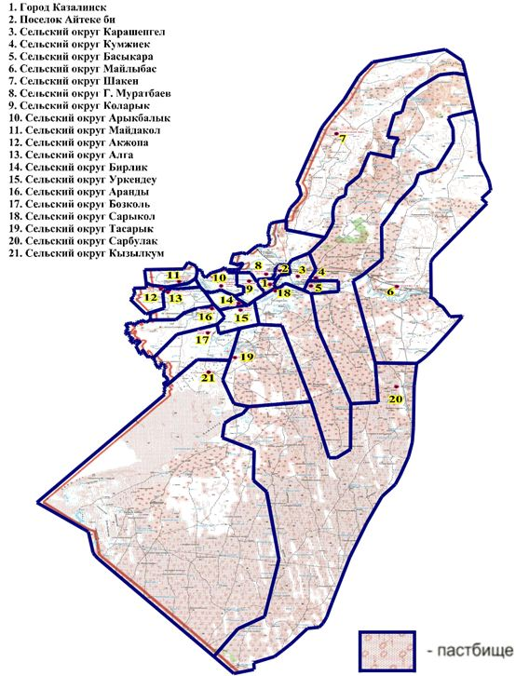

Календарный график по использованию пастбищ, устанавливающий сезонные маршруты выпаса и передвижения сельскохозяйственных животных
№ | Наименования населенного пункта | Срок перегона животных в отдаленных пастбищ  (Каракум, Кызылкум) | Срок отгона от отдоленных пастбищ (Каракум, Кызылкум) | Примечание
1. | Майдакольский с/о | 1 половина марта | 2 декада октября
2. | Алгинский с/о
3. | Акжонский с/о
4. | Бозкольский с/о | 1 половина марта | 2 декада октября
5. | Тасарыкский с/о | 1 половина марта | 2 декада октября
6. | Қызылкумский с/о | 2 половина марта | 1 декада октября
7. | Арандинский с/о | 2 половина марта | 1 декада октября
8. | Бирликский с/о | 2 половина марта | 1 декада октября
9. | Уркендеуский с/о
10. | Сарыкольский с/о
11. | Кольарыкский с/о | 2 половина марта | 1 декада октября
12. | Город Казалинск | 2 половина марта | 1 декада октября
13. | Кумжиекский с/о | 2 половина марта | 1 декада октября
14. | Арыкбалыкский с/о | 2 половина марта | 1 декада октября
15. | Г. Муратбаевский с/о
16. | Басыкаринский с/о
17. | Майлыбасский с/о
18. | Сарбулакский с/о
19. | Шакенский с/о
20. | Пос. Айтеке би
21. | Карашенгельский
Расшифровка аббревиатур:
с/о–сельский округ; пос.– поселок
Календарный график по использованию пастбищ определяющий сезонные маршруты отгона и выпаса сельскохозяйственного скота. Также, продолжительность сезона выгона скота;
- продолжительность сезона выгона в соответствии с почвенно-климатическим регионом, видами сельскохозяйственного скота, а также, возобновляемости пастбищ:
- саксаульно-зарослевая степь и степь – 180-200 күн,
- полупустыня – 150-180 күн,
Продолжительность выпаса молочного КРС – минимальное, для мясной породы КРС, овец, лошадей, верблюдов – максимальное и связано с толщиной снежного покрова, его плотностью и другими факторами.
Деление земель района на категории
гектар
№ | Категории земель | Всего  (гектар) | Из них  (гектар)
 |  |  | пастбищ | пастбищ
1 | Все земли используемые в сельском хозяйстве | 235 337 | 168 098 | 21 753
2 | Земли населенных пунктов | 100 759 | 74 378 | 1748
3 | Земли промышленности, транспорта, обороны, связи и других направлений | 4050 | 1813 | -
4 | Земли лесного фонда | 1 785 580 | 1 394 477 | 30
5 | Земли водного фонда | 13043 | 2421 | 27
6 | Земли государственного фонда | 1 519 101 | 1 086 639 | 4828
 | Общая площадь | 3 759 706 | 1726909 | 33106
Казалинский район сельскохозяйственный регион, где в последнее время ускоренно развивается животноводство. Если для выполнения задач по полному обеспечению страны продуктами питания особое место занимает животноводство, его основой является эффективное и продуктивное использование пастбищных угодий.
Внеочередной задачей землепользователей и владельцев собственности является эффективное использование природных пастбищ, недопустив износа пастбищ, реализация мер по их улучшению.
В связи с этим, на основе приказа №3-3/332 от 14 апреля 2015 года министерства Сельского хозяйства Республики Казахстан "Об утверждении нагрузки на общую площадь пастбищ, ограниченно разрешенных норм" акиматом Казалинского района проведен анализ положения по обеспечению пастбищными угодиями поголовья отгонного скота на территории аульных округов и крестьянских хозяйств.
Климат района резко континентальный, зима сравнительно холодная, лето жаркое, засушливое. Средня температура января месяца — 9–13°С, июля — 27–29°С. Средний объем осадков — 100–150 мм. Почва на севере серый, песчанно-серый, солончаковая голая земля , в центральной части песчанно-серый, светло-серый, в пойме и долине реки Сырдарья луговая и болтистая почва.
В настоящее время по району 7220 верблюдов, КРС - 33811, МРС - 86091, лошадей - 22101, птиц - 4939 и предназначенный для вышеперчисленного скота 9 мест для купания, 19 пунктов искусственного оплодотворения, 4 скотомогильника (биотермческие ямы) .
В Казалинский района входят 19 аульных округов, город Казалинск, кент Айтеке би.
Информация об объектах ветеринаринарно-санитарии
№ п/п | Наименования населенного пункта | Ветеринарные пункты | Места купания скота | Пункт осеменение | Скотомогильники
1 | Майдакольский с/о | 1 |  | 1
2 | Алгинский с/о | 1 |  | 1
3 | Акжонский с/о | 1 |  | 1
4 | Бозкольский с/о | 1 |  | 1
5 | Тасарыкский с/о | 1 | 1 | 1
6 | Қызылкумский с/о | 1 |  | 1
7 | Арандинский с/о | 1 | 1 | 1
8 | Бирликский с/о | 1 |  | 1
9 | Уркендеуский с/о | 1 | 1 | 1
10 | Сарыкольский с/о | 1 | 1 | 1
11 | Кольарыкский с/о | 1 | 1 | 1
12 | Город Казалинск | 1 |  | 1 | 1
13 | Кумжиекский с/о | 1 | 1 | 1 | 1
14 | Арыкбалыкский с/о | 1 | 1 | 1 | 1
15 | Г. Муратбаевский с/о | 1 |  | 1
16 | Басыкаринский с/о | 1 |  | 1
17 | Майлыбасский с/о | 1 | 1 | 1
18 | Сарбулакский с/о | 1
19 | Шакенский с/о | 1 | 1
20 | Пос.Айтеке би | 1 |  | 1 | 1
21 | Карашенгельский с/о | 1 |  | 1
Всего : |  | 21 | 9 | 19 | 4
Расшифровка аббревиатур:
с/о–сельский округ; пос.– поселок
Информация о численности сельскохозяйственных животных
голов
№ | Наименования населенного пункта | Верблюд  голов | Лошадь  голов | КРС  голов | МРС  голов | Птица  голов
1 | Арандинский с/о | 26 | 544 | 1513 | 2796 | 235
2 | Алгинский с/о | - | 1242 | 1868 | 3308 | 205
3 | Акжонский с/о | 6 | 267 | 953 | 1839 | 298
4 | Арыкбалыкский с/о | 75 | 742 | 2670 | 3892 | 215
5 | Басыкаринский с/о | - | 301 | 826 | 1255 | 280
6 | Бозкольский с/о | - | 601 | 1506 | 3834 | 205
7 | Бирликский с/о | - | 305 | 763 | 2147 | 176
8 | Кольарыкский с/о | 153 | 1257 | 1699 | 4793 | 150
9 | Карашенгельский с/о | - | 578 | 962 | 3299 | 210
10 | Кумжиекский с/о | 3749 | 4439 | 2157 | 7881 | 295
11 | Қызылкумский с/о | 109 | 467 | 988 | 5273 | 156
12 | Майдакольский с/о | 37 | 1427 | 2327 | 3680 | 203
13 | Майлыбасский с/о | 942 | 627 | 1245 | 7621 | 148
14 | Г. Муратбаевский с/о | 116 | 914 | 1630 | 3250 | 198
15 | Сарбулакский с/о | 300 | 702 | 378 | 2520 | 193
16 | Сарыкольский с/о | 328 | 2220 | 2688 | 6211 | 209
17 | Тасарыкский с/о | - | 645 | 1244 | 2936 | 230
18 | Уркендеуский с/о | - | 880 | 1213 | 2660 | 256
19 | Шакенский с/о | 940 | 2477 | 1535 | 5798 | 249
20 | Город Казалинск | - | 250 | 1983 | 3919 | 315
21 | Пос. Айтеке би | 439 | 1216 | 3663 | 7179 | 513
 | Всего : | 7220 | 22101 | 33811 | 86091 | 4939
Расшифровка аббревиатур:
с/о–сельский округ; пос.– поселок

© 2012. РГП на ПХВ «Институт законодательства и правовой информации Республики Казахстан» Министерства юстиции Республики Казахстан

